VOTO PARTICULAR QUE FORMULA LA COMISIONADA EVA ABAID YAPUR, EN RELACIÓN CON LA RESOLUCIÓN DICTADA POR EL PLENO DEL INSTITUTO DE TRANSPARENCIA, ACCESO A LA INFORMACIÓN PÚBLICA Y PROTECCIÓN DE DATOS PERSONALES DEL ESTADO DE MÉXICO Y MUNICIPIOS, EN LA TRIGÉSIMA SEGUNDA SESIÓN ORDINARIA DE CINCO DE SEPTIEMBRE DE DOS MIL DIECIOCHO, EN EL RECURSO DE REVISIÓN 02593/INFOEM/IP/RR/2018.
Con fundamento en lo dispuesto por el artículo 14, fracciones X y XI del Reglamento Interior del Instituto de Transparencia, Acceso a la Información Pública y Protección de Datos Personales del Estado de México y Municipios, la que suscribe EVA ABAID YAPUR emite VOTO PARTICULAR respecto de la resolución dictada en el recurso de revisión 02593/INFOEM/IP/RR/2018, pronunciada por el Pleno de este Instituto ante el proyecto presentado por el Comisionado JOSÉ GUADALUPE LUNA HERNÁNDEZ, que es del tenor siguiente.
Es de destacar, que la suscrita comparte esencialmente las causas que dieron origen al recurso de revisión en comento; empero, estimo necesario precisar algunas consideraciones de hecho y de derecho, tocante a parte de la información de la que se ordena su entrega.
Tal y como quedó debidamente asentado en la resolución materia del presente voto, el particular requirió del Ayuntamiento de Chimalhuacán, en lo sucesivo EL SUJETO OBLIGADO, un listado detallado de todos los bienes inmuebles que ha recibido el Municipio desde 1998 al 1de junio de 2018, como donación, usufructo, compra-venta, traspaso y/o cesión de derechos, debiendo indicar la fecha, valor catastral, tipo de bien, tipo de transacción, ubicación exacta, uso anterior y uso actual de dichos bienes inmuebles.
Del expediente electrónico del Sistema de Acceso a la Información Mexiquense, SAIMEX, se puede apreciar que EL SUJETO OBLIGADO en respuesta adjuntó diversos archivos electrónicos en los que esencialmente se refirió que es atribución del Síndico Municipal y del Secretario del Ayuntamiento el llevar un inventario de los bienes muebles a inmuebles propiedad del Municipio.
Inconforme con la respuesta, EL RECURRENTE interpuso el recurso de revisión objeto de análisis en el que medularmente manifestó que no se le entregó la información solicitada.
Así, la Ponencia Resolutora determinó REVOCAR la respuesta del SUJETO OBLIGADO ordenando la entrega vía SAIMEX en versión pública de la siguiente información:
- Los Inventarios de Bienes Inmuebles del municipio de Chimalhuacán del periodo comprendido del uno (1) de enero de dos mil diez al uno (1) de junio de dos mil dieciocho.
- Los Inventarios de Bienes Inmuebles del municipio de Chimalhuacán del periodo comprendido del uno (1) de enero de mil novecientos noventa y ocho al treinta y uno (31) de diciembre del año dos mil nueve.

Para el caso de no localizar la información señalada en el inciso b), deberá ser entregado el documento en donde conste la Baja Documental correspondiente.
De no contar con la baja documental antes referida, se deberá de emitir y entregar el Acuerdo que sustente la inexistencia de la información faltante, en el que se expliquen las razones de por qué no se cuenta con la misma de manera fundada y motivada en términos de la presente resolución.

Para efectos de lo anterior se deberá emitir el Acuerdo del Comité de Transparencia en términos de los artículos 49 fracción VIII y 132 fracción II de la Ley de Transparencia y Acceso a la Información Pública del Estado de México y Municipios, en el que funde y motive las razones sobre los datos que se supriman o eliminen dentro del soporte documental respectivo objeto de las versiones públicas que se formulen y se ponga a disposición del Recurrente.
En ese sentido, se reitera que la suscrita coincide con las causas que dieron origen al recurso de revisión de mérito; sin embargo, considero que para el caso de la información marcada con el inciso b), debió ordenarse tanto la baja documental como el Acuerdo de Inexistencia de la información para el caso de que la misma no obrara dentro de los archivos del SUJETO OBLIGADO; lo anterior, obedece a que los artículos 52 y 53 de la Ley Orgánica Municipal del Estado de México que claramente establecen:
“Artículo 52.- Los síndicos municipales tendrán a su cargo la procuración y defensa de los derechos e intereses del municipio, en especial los de carácter patrimonial y la función de contraloría interna, la que, en su caso, ejercerán conjuntamente con el órgano de control y evaluación que al efecto establezcan los ayuntamientos.

Artículo 53.- Los síndicos tendrán las siguientes atribuciones:
…
VII. Intervenir en la formulación del inventario general de los bienes muebles e inmuebles propiedad del municipio, haciendo que se inscriban en el libro especial, con expresión de sus valores y de todas las características de identificación, así como el uso y destino de los mismos;
VIII. Regularizar la propiedad de los bienes inmuebles municipales, para ello tendrán un plazo de ciento veinte días hábiles, contados a partir de la adquisición;
IX. Inscribir los bienes inmuebles municipales en el Registro Público de la Propiedad, para iniciar los trámites correspondientes tendrán un plazo de ciento veinte días hábiles contados a partir de aquel en que concluyo el proceso de regularización;
…”
(Énfasis añadido)
Al respecto, en los Lineamientos para el Registro y Control del Inventario y la Conciliación y Desincorporación de Bienes Muebles e Inmuebles para las Entidades Fiscalizables Municipales del Estado de México se establece lo siguiente:
“NOVENO: Para los efectos de los presentes Lineamientos, se entenderá por:

XXXI. INVENTARIO DE BIENES INMUEBLES Es el documento en donde se registran todos los bienes inmuebles propiedad de las entidades fiscalizables el cual deberá contener todas las características de identificación, tales como: nombre, zona, ubicación, medidas y colindancias, tipo de inmueble, superficie construida, uso, medio de adquisición, situación legal, valor y todos los demás datos que se solicitan en la cédula correspondiente.” (Sic)

En ese sentido de los preceptos normativos insertos, se puede advertir que EL SUJETO OBLIGADO se encuentra constreñido a generar, poseer y administrar la información solicitada por EL RECURRENTE debido a que forma parte de sus facultades y atribuciones; sin embargo, la misma normatividad establece que el Ayuntamiento se encuentra obligado a entregar al Órgano Superior de Fiscalización, los informes mensuales con la finalidad de establecer las especificaciones necesarias que las entidades fiscalizables deben cumplir de acuerdo a los Lineamientos para la integración del informe mensual 2018, mismo que se integra de la siguiente manera:
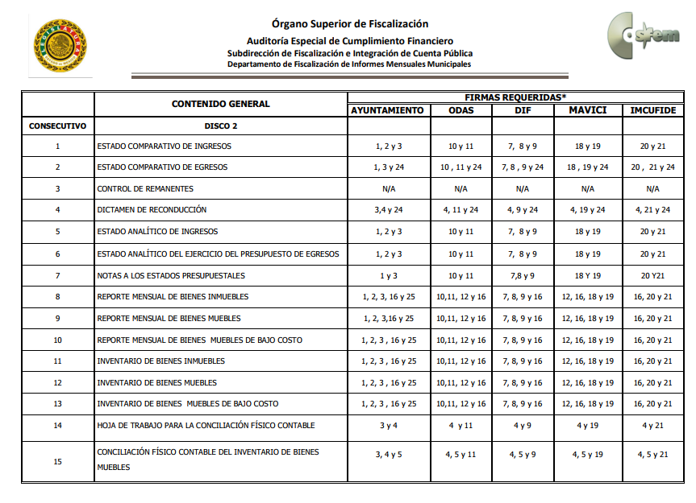
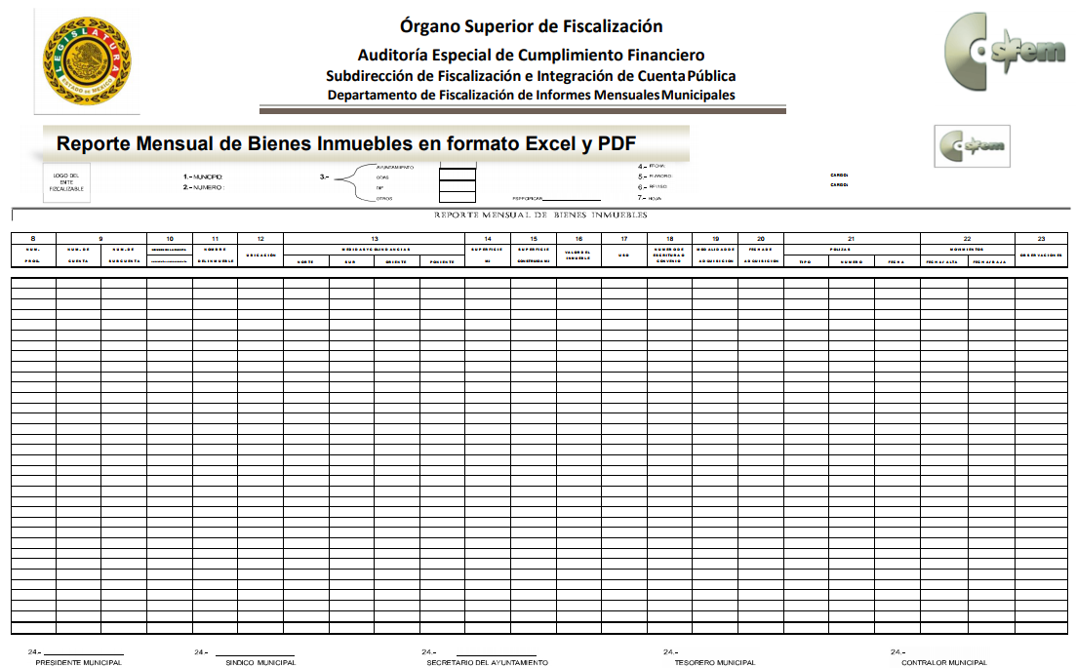
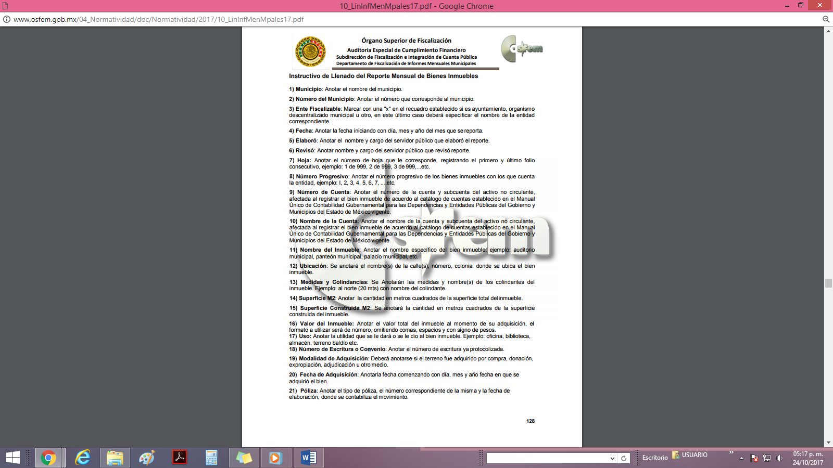
Por lo tanto, a criterio de la que suscribe lo procedente era señalar en resolutivos que para el caso de que una vez acreditada la búsqueda exhaustiva de parte del SUJETO OBLIGADO no se localizara tanto el inventario general de bienes inmuebles como el reporte mensual de bienes inmuebles, (documento que de manera enunciativa mas no limitativa pudiera contener la información solicitada de forma actualizada), debería emitir tanto la baja documental como el Acuerdo de Inexistencia de la Información de conformidad con los artículos 19, 169 y 170 de la Ley de Transparencia y Acceso a la Información Pública del Estado de México y Municipios, esto en razón de que existe fuente obligacional que lo constriñe a contar con la información.
Sirve de sustento a lo anterior, el Criterio orientador número 14/09 emitido por el entonces Instituto Federal de Acceso a la Información Pública (IFAI), ahora Instituto Nacional de Acceso a la Información Pública y Protección de Datos Personales (INAI), que a la letra señala:
Baja documental. Las dependencias y entidades deben proporcionar a los particulares el documento que acredite dicha situación. De conformidad con lo previsto en los artículos 24 y 46 de la Ley Federal de Transparencia y Acceso a la Información Pública Gubernamental 70, fracción V y 78, fracción III de su Reglamento, las dependencias y entidades deberán expedir una resolución que comunique a los solicitantes la inexistencia de la información requerida, en caso de que ésta no sea localizada en los archivos de la dependencia o entidad de que se trate después de una búsqueda exhaustiva. En este supuesto, las dependencias y entidades deberán acompañar a la resolución por la que se confirma la declaración de inexistencia, el acta de baja documental, esto es, el documento mediante la cual se acredita la legal destrucción de la información solicitada, en todos aquellos casos en los que la normatividad en materia archivística prevea que la misma debe existir.
Expedientes:
4650/07 Instituto de Seguridad y Servicios Sociales de los Trabajadores del
Estado – Alonso Lujambio Irazábal
0908/08 Instituto Mexicano del Seguro Social – Alonso Lujambio Irazábal
4961/08 Instituto Mexicano del Seguro Social – Alonso Gómez-Robledo V.
0820/09 Secretaría de Agricultura, Ganadería, Desarrollo Rural, Pesca y
Alimentación – Jacqueline Peschard Mariscal
3928/09 Administración Federal de Servicios Educativos en el Distrito Federal –
María Marván Laborde
Por lo que, la suscrita emite VOTO PARTICULAR, pues se insiste que existe fuente obligacional para que EL SUJETO OBLIGADO cuente con la información; por ello, lo procedente para el caso de que se hubiese generado la información pero la misma no obrara en el archivo del SUJETO OBLIGADO era emitir el Acuerdo de Inexistencia de la información solicitada mismo que debía hacerlo del conocimiento del hoy RECURRENTE, así como el Acta de baja documental, al ser el soporte de dicho acuerdo otorgando certeza jurídica de la inexistencia de la información al solicitante.

EVA ABAID YAPUR
COMISIONADA
(RÚBRICA)

Esta hoja corresponde al voto particular emitido en la resolución del recurso de revisión 02593/INFOEM/IP/RR/2018 aprobada el cinco de septiembre de dos mil dieciocho.

YSM/AMV

